Chủ đề: [Giải toán 6 sách kết nối tri thức với cuộc sống] tập 2 - Bài 32. Điểm và đường thẳng
Dưới đây Đọc tài liệu xin gợi ý trả lời Bài 8.5 trang 47 SGK Toán lớp 6 Tập 2 sách Kết nối tri thức với cuộc sống theo chuẩn chương trình mới của Bộ GD&ĐT:

Giải Bài 8.5 trang 47 Toán lớp 6 Tập 2 Kết nối tri thức
Câu hỏi :Hãy liệt kê các cặp đường thẳng song song trong hình sau.
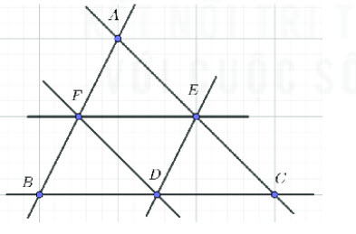
Giải
Những cặp đường thẳng song song trong hình là:
- EF//BC (hay EF// BD, EF//DC)
- DE//AB (hay DE//BF, DE//AF)
- DF//AC ( hay DF//AE, DF//CE)
-/-
Vậy là trên đây Đọc tài liệu đã hướng dẫn các em hoàn thiện phần giải toán 6: Bài 8.5 trang 47 Toán lớp 6 Tập 2 Kết nối tri thức. Chúc các em học tốt.

